樣式應用
  - [鍵入文件副標題]
[在此處鍵入文件摘要。摘要通常是文件內容的簡短摘要。在此處鍵入文件摘要。摘要通常是文件內容的簡短摘要。]
  - [挑選日期]

長篇文章應用-樣式

2009年2月4日

目錄
第一章 概觀 1
第二章 樣式：基本項目 3
第一節 全部使用格式化或使用樣式 4
第二節 樣式所在之處 5
第三節 四種樣式類型 6
第四節 套用樣式 8
第五節 秘訣 1：工具提示會顯示詳細資料 9
第六節 秘訣 2：一個樣式可做另一個樣式的基礎 10
第三章 換上新裝：變更樣式或自訂新樣式 11
第一節 「已儲存格式」 12
第二節 樣式與範本 14
第三節 依範例變更樣式 16
第四節 使用 [修改] 指令變更樣式 17
第五節 新樣式 19
第六節 刪除樣式或已儲存格式 21
第四章 樣式的秘訣和訣竅 23
第一節 復原樣式或已儲存格式 24
第二節 避免不想要的格式設定更新 26
第三節 了解格式設定 27
第四節 複製樣式 28

- 概觀

瞭解 Microsoft Word 中的樣式有哪些，用最輕鬆的方法套用它們來格式化文件，更可達到良好的效果與一致性。另外也學習如何套用現有的和新的樣式、如何修改，以及如何在文件或範本之間複製樣式。

- 樣式：基本項目
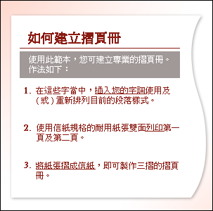
樣式使用最少的動作，即可幫助您套用格式，例如文字的特定色彩和陰影區塊，以及自訂標題和清單。
音效文字
您無法否定格式化在文件中的效果。
如果全部的文字看起來都一樣，閱讀時可能會有困難。您會缺少做為指標的明顯標的，例如宣告主要區段的粗體標題、標示順序的編號清單，以及想要突顯之區域的特殊陰影和字型。
Word 中的樣式是為了協助您同時製作出簡單和複雜的格式，而且所需的步驟很少。本課程會檢驗這些格式，為您示範這類格式與基本格式的不同處，以及套用的方法。
若要取得樣式的優點，請按一下 [下一頁]，繼續往下閱讀。

  - 全部使用格式化或使用樣式
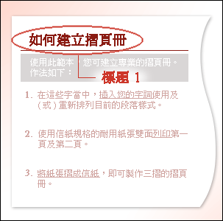
此「標題 1」樣式具有幾種獨特的格式，包括字型大小、字型色彩、字母間距、字母上下的間距、其後的文字規則以及底線等等。樣式可以一次套用所有這些格式，甚至套用更多種的格式。
課程文字
您可以直接從工具列和功能表套用所有的格式。例如，若要格式化標題，可以使用 [格式] 功能表上的 [粗體] 按鈕 以及 [字型] 和 [字型大小] 方塊；或者也可以使用 [格式] 功能表中的 [字型] 和 [段落] 對話方塊，其中包含更多的選項，幫助您設計文字，並設定對齊方式和間距。
您可以透過上述方式執行這些工作，但是卻要按很多按鍵，而且，萬一要對其他的標題套用相同的格式時，該怎麼辦呢？
這時就是樣式發揮作用的時候了。樣式就是特別設計的一組格式，能夠一次套用多種屬性。如此一來，不用再個別套用每種格式，只要一次套用樣式，就搞定了。樣式就是讓您重複使用的。

  - 樣式所在之處
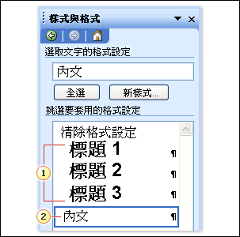
[樣式及格式] 工作窗格中新空白文件的標準樣式清單。.
三種標題樣式。
預設段落樣式，稱為「內文」。
課程文字
從哪裡可以找到這些好用的樣式呢？
最完備的樣式選擇位置就在 [樣式及格式] 工作窗格 ([格式] 功能表)，如圖所示。
您在圖中所見的樣式清單，即是新空白文件的標準清單。清單中包括三種內建的標題樣式以及「內文」段落樣式，不過還有更多在預設檢視中沒有顯示的其他樣式能夠選擇。
在窗格中會使用「內文」樣式，反映出文件中游標所在位置的文字樣式。而剛好新文件中所有文字都是預設套用「內文」樣式。本課程稍後會更詳細探討「內文」樣式。
秘訣 為了方便存取，您在 [格式] 工具列的 [樣式] 方塊中會看到相同的樣式清單，不過工作窗格中有更多的檢視和選項。
  - 四種樣式類型
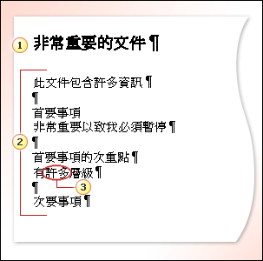
段落樣式和字元樣式 (文字會顯示段落結尾標記)：
標題是段落樣式。
新文件中的預設本文樣式「內文」 是段落樣式。
「許多」這個字是標準字元樣式的範例，在字上已套用了斜體及底線格式。除了段落樣式外，還會套用該樣式。
課程文字
Word 中有四種樣式類型。這項常識將有助您瞭解在工作窗格中看到的項目、可以建立新樣式的選項，以及這些樣式對文件中文字的影響為何。

段落樣式
段落樣式不僅僅包含了字型的類型和大小，也能夠格式化整個段落的文字位置及間距。段落樣式可以套用到一或多個段落。
在工作窗格中，段落樣式旁有段落圖示 。段落樣式的格式將會套用到指標所在位置到結尾段落標記內的全部文字。

字元樣式
字元樣式的套用層級是字元，亦即文字及字母的區塊，而並非段落層級。範例所示為套用底線及斜體的「強調性」樣式。
您可以連同段落樣式一起套用字元樣式，因此，如果段落樣式是「內文」，並使用 Times New Roman 作為字型，就會將「強調性」樣式套用到文字上，不但仍然保留 Times New Roman 的字型，還會同時具有斜體及底線的格式。
工作窗格中字元樣式旁有字元圖示 。

清單樣式和表格樣式
這另兩種樣式類型為表格及清單提供了一致的外觀，而且在工作窗格中分別以下列圖示標示出來：清單圖示 和表格圖示 。在本課程中不會經常示範這兩種樣式，但是您會看到它們的範例。

  - 套用樣式
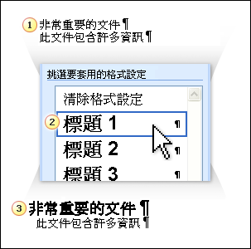
套用標題樣式 (文字會顯示段落結尾標記)：
在想要套用標題樣式的段落內按一下。
在 [樣式與格式] 工作窗格中按一下您要的樣式。
標題樣式會套用到文件中段落標記前的所有文字。
課程文字
根據所套用的樣式類型，您要選取文件的區域或在該區域內按一下，然後按一下工作窗格內的樣式進行套用。
樣式的實用之處在於可以按一下樣式，然後一次套用於多處。例如，您可以選取要套用相同標題樣式的三行不同文字，然後按一下樣式 (如 [標題 1]，一次套用到此三處。
您也可以稍後 [修改] 該樣式，則採用此樣式的所有文字會立即更新。在＜第 2 課＞會有更詳盡的說明。

  - 秘訣 1：工具提示會顯示詳細資料
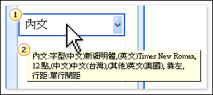
指向工作窗格中的樣式會看到工具提示，提供其格式的詳細資料。
「內文」樣式的詳細資料：作為段落樣式，「內文」樣式不僅可以格式化字型的類型和大小 (Times New Roman, 12 pt)，還可以格式化文字的位置，例如向左對齊及單行間距等。
課程文字
指向工作窗格中的樣式時，工具提示會列出此樣式的所有詳細資料。在例圖中，「內文」樣式中包含的所有的格式都會列出來。
關於「內文」樣式：在 Word 中按一下 [新增空白文件] 按鈕 時，「內文」樣式就是文件中的預設段落樣式。它是文件內文文字的樣式，但是也是許多其他樣式的基礎 (請參閱下一個秘訣)。
注意 只要按一下工作窗格中的樣式，樣式就會套用到文件上。所以，如果不是要套用樣式，請只要指向 (但不要按) 樣式，以便查看工具提示，接著以捲動軸瀏覽樣式清單，而不是按一下樣式本身。

  - 秘訣 2：一個樣式可做另一個樣式的基礎
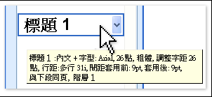
此「標題 1」樣式中詳細資料的「內文 +」部分，表示此樣式是以「內文」為基礎而建立的，但是另外包括其他的項目或修改，例如以 Arial、16 pt 取代 Times New Roman、12 pt，同時文字上下的行距增加。
課程文字
一個樣式可採用另一個樣式作為基礎。以同等段落樣式的「標題 1」樣式為例：它借用了「內文」樣式的格式 (如向左對齊的一些文字位置)，但另外加上了自己的自訂格式。

- 換上新裝：變更樣式或自訂新樣式
何必僅僅滿足於目前的樣式？您可以自己自訂各種樣式。
音效文字
本課程涵蓋樣式的最重要兩個部分：一是您如何變更樣式來因應自己所需的用途，二是如何建立全新的樣式。另外您也要學習如何讓已經變更的樣式也可以在其他文件上使用。
但是開始本課程前，您會先看到另一種的「樣式」類型，這種類型能夠裝飾文件，稱為已儲存格式。看看這種格式是什麼，以及使用的方式有哪些。
為了紓解您迫不及待想瞭解樣式的心情，請按一下 [下一頁]，繼續往下閱讀。

  - 「已儲存格式」
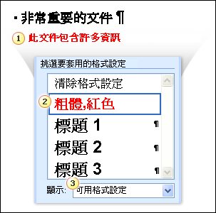
直接格式設定的範例及在工作窗格中的儲存方式。
使用 [粗體] 和 [字型色彩] 按鈕套用格式設定的一行文字。
格式設定在工作窗格中的顯示如圖，是「已儲存格式」。請注意，它只是敘述，而且沒有圖示。
[可用格式設定] 檢視包含了已經套用的直接格式設定，以及 [可用樣式] 的清單。
課程文字
我們已經在「第一課」舉例說明樣式。但是您可能會想：那麼我使用工具列按鈕和其他選項所做的所有格式設定呢，以後是否再也不使用這類格式設定方式，而僅僅套用樣式呢？
答案是在許多情況下，使用 [斜體] 按鈕不但較簡便而且也比較合理，或是只要按一下 [編號] 按鈕就可以了。樣式較適合用來自訂及重複使用，如此一來，您可以反覆地使用較為複雜的格式設定。
不過您也可以採用這種「直接格式設定」(使用個別按鈕及對話方塊上的選項) 的方式，就像是使用樣式一樣。Word 能夠支援這種作法，記錄下您套用的格式設定，並在工作窗格中列示出來。例如，如果您在一些文字上使用了 [粗體] 按鈕，就會看到[粗體] 加入到 [樣式與格式] 工作窗格的樣式清單中。

但是，它是樣式嗎？
它本身並不是樣式，不過您可以把它當作樣式一樣使用。如果稍後您使它變成紅色來自訂粗體文字，則它在工作窗格中就會變成 [粗體, 紅色]，而且更容易套用，那麼每當要建立粗體的紅色文字時，就不需要再按一下每個相關的按鈕了。
這就是已儲存格式。它與樣式的不同處就在於它顯示於工作窗格內時旁邊並沒有圖示，同時在文件或範本之間無法複製它 (下節會詳加討論範本)。另外它只具有敘述性的名稱，對於您自己指定的名稱而言，可能幫助不大。這就是說，儲存格式可以輕易地轉換為樣式，也可以輕易刪除。

  - 樣式與範本
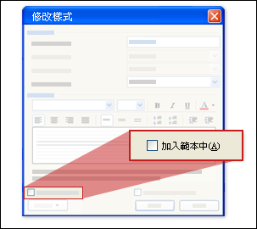
修改或建立樣式時，您可以選擇是否讓其他文件也可以使用這些樣式。只要按一下 [修改樣式] 對話方塊 (在本課稍後您就會再次看到這個對話方塊) 的 [加入範本中] 選項即可。
課程文字
切換一下，讓樣式單獨成為焦點：談論如何修改樣式前，我們要先說明一下範本。只要變更樣式或建立新樣式時，都可以選擇將變更加入到文件的範本中。

什麼是範本？
範本是文件樣式所根據的檔案。它是獨立的檔案，與文件一起使用，但是總是扮演幕後的角色。
例如，如果按一下 [開新檔案] 按鈕 ，就會出現可以輸入文字的空白文件 (.doc 檔)；而其中所有的預設格式都是由其範本指定的，也就是 normal.dot (.dot 副檔名表示是範本)。

儲存樣式變更到範本
如果有變更範本的樣式，修改過的樣式會永久改變使用這個範本的所有文件。因此，例如如果您將「標題 3」的點大小從 13 變更為 10，又將變更儲存到範本 (normal.dot) 中，那麼每次開啟空白文件時，您的「標題 3」就會變得比較小。

不將樣式變更儲存到範本
如果沒有將變更儲存到範本，修改的樣式僅會儲存到目前的文件。
在練習時，您會看到如何將變更儲存到範本，以及如何查看文件採用的範本。

  - 依範例變更樣式
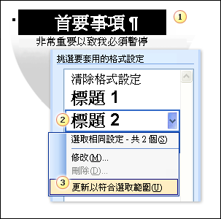
若要根據選取的範例變更標題樣式：
選取標題並變更格式設定，例如變更字型色彩。
在工作窗格中，指向樣式，然後按一下右邊的箭頭顯示樣式的功能表。
接著，按一下 [更新以符合選取範圍]。
課程文字
所以您現在正在慢慢撰寫文字，然後決定要修改其中一個標題樣式。
更新樣式的快速方法取決於文件中的實際格式而定。也就是說，如果您想要「標題 2」成為靛藍色而不是黑色，請在文件中選取使用「標題 2」的其中一個段落，接著使用 [字型色彩] 按鈕 來變更顏色。然後再使用 [更新以符合選取範圍] 指令 (如圖所示) 更新樣式。
具有這個樣式的所有文字都會更新以反映變更。
注意 對選取文字先套用新的格式時，Word 會將這個格式解譯為直接格式設定，並在工作窗格內包含新的敘述，例如「標題 2 + 靛藍色」。但是更新現有樣式後，敘述會消失，同時會修改原始樣式。

  - 使用 [修改] 指令變更樣式
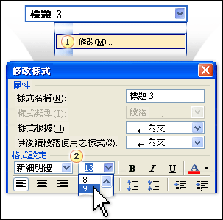
若要使用 [修改樣式] 對話方塊變更樣式：
在工作窗格中，顯示樣式的功能表，然後按一下 [修改]。
在對話方塊選取想要的變更，例如選取不同的字型大小。
課程文字
變更樣式而且具有更多選項的另一種方式，是使用 [修改] 指令並瀏覽其對話方塊。在其中也可以發現能夠將變更加入文件範本的選項。
您不需要選取文件內的任何文字。在 [樣式與格式] 工作窗格中，只需開啟要變更之樣式的功能表，然後按一下 [修改] (如圖所示)。在變更想要的格式外，還有許多其他的選項，包含下列各項：
- 重新命名樣式 (內建樣式除外)。指定您可以馬上辨識的名稱。
- 變更這個樣式採用的樣式。
- 更新範本以反映修改過的樣式。
注意 內建樣式 (例如此標題樣式) 的新名稱不會覆寫舊名稱，因為新名稱會加入樣式中，而且可以作為替代名稱。例如，如果將 [標題 1] 指定為 [最上層標題] 的名稱，那麼在 [樣式與格式] 工作窗格您會看到：[標題 1, 最上層標題]。若要使用這個替代名稱，可以在 [格式] 的 [樣式] 方塊中鍵入 [最上層標題]，然後按 Enter 鍵。如此會套用 [標題 1] 樣式。
在練習時，您會使用這個對話方塊，並看到其中的所有選項。

  - 新樣式
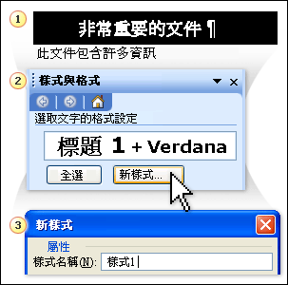
建立新的樣式：
套用想要的格式設定並選取文字。
在工作窗格中按一下 [新樣式]。
在 [新樣式] 對話方塊中，鍵入樣式的新名稱，接著選取其他想要的選項。
課程文字
如果想要更改樣式並讓其他文件使用，但是又不想永久更改文件範本中的樣式，請建立新樣式。
這裡提供一個方法：如果要建立新的標題樣式，請選取具有要更改其標題樣式的文字，接著變更它的格式設定，像是較大的字型大小、不同的樣式以及不同的色彩。接著，在工作窗格中按一下 [新樣式] 按鈕，並在 [新樣式] 對話方塊中指定此樣式的新名稱。您會發現這裡與 [修改樣式] 對話方塊中有許多相同的選項。
在本課結束時，您會練習建立新樣式。
秘訣 另一個建立新樣式的方法，是在文件中想要用來建立新樣式的實際樣式上按一下，再按 [新建式] 按鈕。如此會開啟 [新樣式] 對話方塊，您可以在其中進行所有的變更。

  - 刪除樣式或已儲存格式
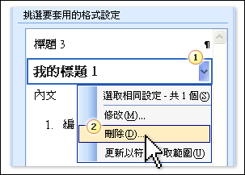
準備要丟棄不再需要的樣式及已儲存格式了嗎？
在 [樣式與格式] 工作窗格中，顯示樣式的功能表或已儲存格式。
按一下 [刪除]。
課程文字
如果要去除樣式或已儲存格式，請顯示其功能表，然後按 [刪除] 指令。
- 樣式或已儲存格式即會從 [樣式與格式] 工作窗格清單及文件上移除 (不過樣式不會從範本上移除，您必須手動刪除它，或是使用 [組合管理] (將在「第三課」討論) 來刪除它)。
- 套用此樣式或已儲存格式的所有文字，都會清除掉這些樣式或已儲存格式。
文字回復的情形會視之前套用的項目而定；如果先前曾套用另一種樣式或格式，那麼文字就會回復成原先套用的樣式或格式。已刪除且具有段落樣式的段落會回復為「內文」樣式。
有少數幾種內建樣式是無法刪除的，無論是否經過修改。這些樣式包括：
- 「內文」段落樣式。
- 「標題」段落樣式 (「標題 1」到「標題 9」)。

- 樣式的秘訣和訣竅
透過樣式的一些指示進入更高階技術的秘訣。
音效文字
本課程中的秘訣將更加強您在格式及樣式技巧上的使用。
對於第一個秘訣，請重新瀏覽讓您復原已套用格式的指令，稱為 [清除格式設定]。
接著，學習 Word 如何「更新」文件中的樣式。
然後，了解 [顯示格式設定] 工作窗格，並看看如何檢查格式的一致性。
最後，瞭解如何將一個範本或文件的樣式複製到另一個範本或文件。
如需相關資訊，請按一下 [下一頁]，繼續往下閱讀。
  - 復原樣式或已儲存格式
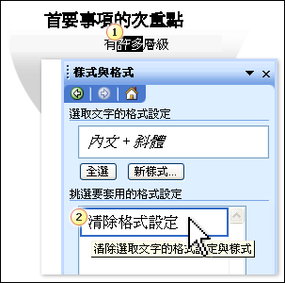
若要清除字元樣式或格式，先選取文字。
然後按一下 [清除格式設定]。
課程文字
在第一個練習中，您已使用 [清除格式設定] 指令從文件中移除標題 (段落) 樣式與字元樣式。這個指令顯示在 [樣式與格式] 工作窗格清單中的大部分檢視中。
[清除格式設定] 指令也將移除直接格式設定，也就是您使用按鈕或對話方塊選項套用的格式。
一些使用 [清除格式設定] 的規則：
- 若要復原字元格式設定或字元樣式，請選取要變更的文字，然後按 [清除格式設定]。
- 若要復原段落格式設定或段落樣式，在段落中按一下或選取整個段落 (不需要包含段落標記)，然後按 [清除格式設定]。
注意 如果有個段落套用了直接段落格式 (如置中對齊)，而且也套用了 [字元] 格式 (如粗體)，那麼如果您選取這整個段落，[清除格式設定] 將會復原直接段落格式設定以及字元格式設定。
  - 若要僅復原字元格式設定、但不要復原直接段落格式，請選取整個段落，然後按 CTRL+SPACEBAR。
  - 若要僅復原直接段落格式設定，按一下段落內或選取整個段落，然後按 CTRL+Q。

  - 避免不想要的格式設定更新
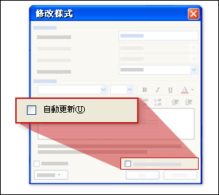
在 [修改樣式] 對話方塊，小心選取會影響所有文件樣式的 [自動更新] 核取方塊，像是「內文」。
課程文字
在 [修改樣式] 對話方塊的右下角，有一個稱為 [自動更新] 的核取方塊。如果不小心核選這個選項，那麼稍後將直接格式設定套用到使用此樣式的文字時，可能會出現出乎意料的格式設定。
例如，假設「內文」段落樣式已經選取這個核取方塊。在文件中，如果您決定只要以斜體格式突顯其中一段，那麼選取該段落並按一下 [斜體] 按鈕時，整份文件都會變成斜體文字。
發生什麼事了？很可能文件中的每個樣式都採用了「內文」段落樣式。因為「內文」樣式中選取了 [自動更新]，所以 Word 會將您的斜體格式設定解釋成每段文字都要使用「內文」樣式。
這個選項預設是停用的。啟用此選項對於標題之類的樣式是有用的，因為它對標題的影響比對內文的影響要小。請謹慎地使用這個選項。

  - 了解格式設定
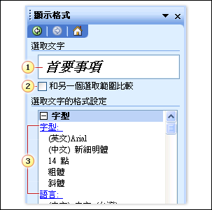
您在文件中選取的一些文字會顯示在工作窗格中，而且在下面會列出其格式設定的每個部分。
使用這個選項，讓 Word 立即比較這些文字的格式設定與其他指定文字的格式設定。
連結會開啟相關的格式選項或樣式，您可以在此變更這些選項或樣式。
課程文字
到目前為止，您已經使用一個工作窗格來操作樣式了。但是您還應該知道另一個伴隨窗格，稱為 [顯示格式設定]。
在此窗格開啟時，按一下文件中任何一處，所按之處文字的每種格式設定詳情就會一條條的列在工作窗格中。
您還可做什麼：
- 比較目前文字與文件中其他段落的格式設定。
- 按一下連結，直接變更使用的格式設定或樣式。
您會在練習階段中練習這些操作。

  - 複製樣式
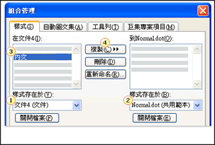
若要從範本或文件複製樣式到另一個範本或文件：
選取要複製其樣式的範本或文件。
選取要貼上樣式的範本或文件。
選取要複製的樣式。
按一下 [複製]。
課程文字
現在您已經知道如何修改和建立樣式，也知道如何將所作的變更儲存到範本中。但是如何在範本之間或範本與文件之間共用樣式？您可以完成上述所有指令，讓樣式發揮更大的作用。
透過 [組合管理] 就可以完成這些動作，從 [範本與增益集] 對話方塊即可開啟這個選項。這是在範本之間複製樣式、重新命名樣式或從範本刪除樣式的理想之處。
您在「第二課」的練習中已略微看到 [組合管理]，在接下來的練習中，您會再次接觸到它。

